1. Переписать банкомат из ЛЗ #3 на работу с классами

Класс должен называться - CashMachine.

Программа должна запускаться с помощью метода класса init, создавать экземпляр класса и взаимодействовать с пользователем согласно условиям задачи

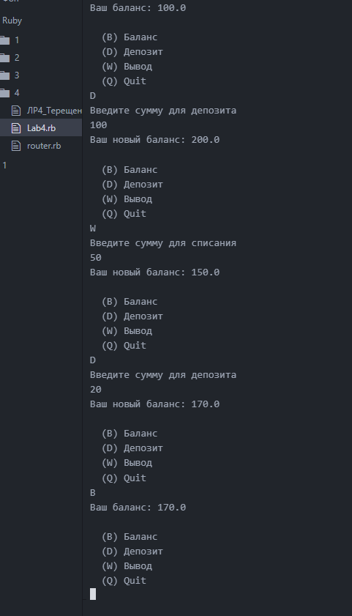

Рисунок 1 – Выполнения задания 1

1. Пользователь запускает программу и отвечает на вопрос, с каким ресурсом он хочет взаимодействовать

- После чего он может передать тип запроса GET/POST/PUT/DELETE

- GET index - должен возвращать все посты из памяти и их индекс в массиве (прим. 0. Hello World \n 1. Hello (again))

- GET show - должен запрашивать идентификатор поста и показывать пост по переданному идентификатору (как в index только 1 пост)

- POST create - должен запрашивать текст поста, добавлять его в массив постов и возвращать в ответ идентификатор поста и сам пост

- PUT update - должен запрашивать идентификатор поста, потом новый текст поста и заменить его. В результате выводить пост (как в экшене index)

- DELETE destroy - должен запрашивать идентификатор поста, затем удалять его из массива постов

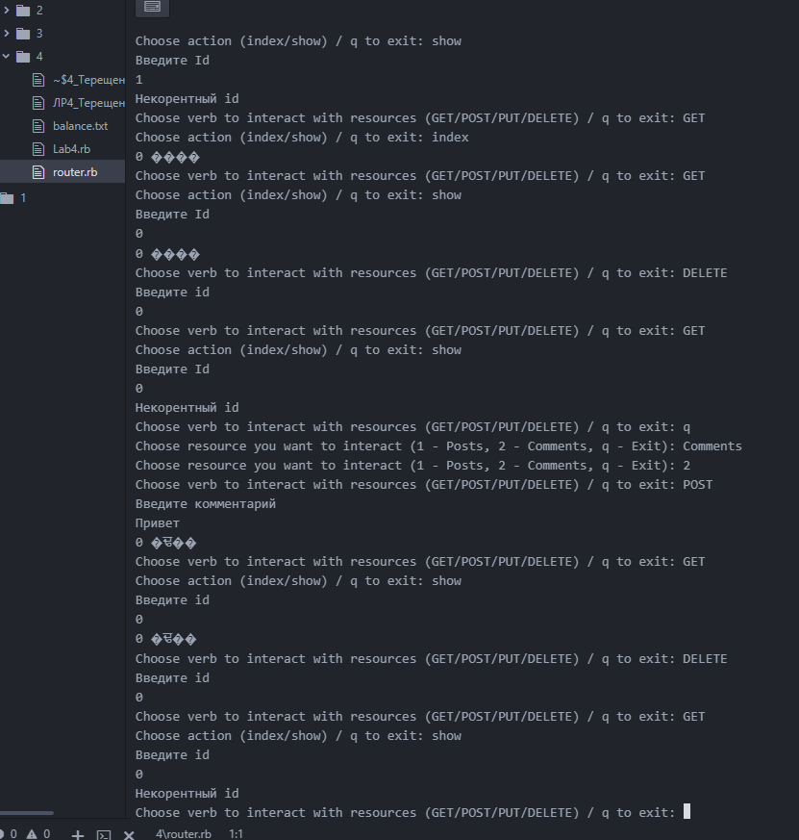

Рисунок 2 – Результат выполнения второго задания

https://github.com/LuckyDanyel/Ruby